**GUIÃO PARA APRESENTAÇÃO**

**1. Introdução**

* **Apresentação Pessoal/Equipa**
  + Rafael Carvalho
  + Filipe Antunes
  + Leandro Rocha
* **Contextualização**
  + Este projeto é a nossa proposta para o projeto final do curso de dotNet, no âmbito do projeto UpSkill 2024-2025
  + Consiste num website de eCommerce que permitirá ao dono disponibilizar os seus produtos/serviços aos seus clientes.

**2. Objetivo da Aplicação**

* Este produto destina-se a qualquer indivíduo ou entidade que necessitem de um ambiente digital para vender os seus produtos/serviços
* Este projeto está dividido em duas frentes, o frontoffice e o backoffice, sendo o primeiro dedicado ao utilizador-cliente onde este poderá visualizar a lista de produtos disponibilizados e efetuar compras. O segundo é dedicado ao utilizador-admin, oferecendo completo controlo dos dados da loja a partir de uma página dedicada à adição, alteração ou remoção de todos os componentes logísticos, desde o registo de produtos até ao final do processo de compra, assim como controlo sobre a atividade de clientes dentro do site.
* Através deste produto será possível disponibilizar os produtos/serviços do cliente a uma maior amostra da população, dispensando a necessidade de ter um estabelecimento físico para efetuar o processo comercial e facilitando a organização logística de toda a operação.

**3. Funcionalidades Principais**

* Criar um site de ECommerce com diversos tipos de produtos, organizados por categoria
* Implementar serviços de login e registo
* Utilizadores registados:
  + poderão interagir com produtos, filtrando e organizando a disposição dos mesmos de acordo com as opções disponíveis (categorias, disponibilidade de stock, intervalo de preços, preço ascendente/descendente)
  + conseguirão adicionar produtos ao seu carrinho e/ou à sua lista pessoal de favoritos
  + editar o carrinho e concluir o processo de compra, registando ou selecionando uma morada de envio, criação de fatura (se selecionado), disponibilizando pagamento através do PayPal
  + adicionar uma review relacionada com os produtos adquiridos
  + editar os seus dados (incluindo imagem de perfil)
  + criar uma lista de moradas associadas ao utilizador para facilitar conclusão do processo de compra (podendo utilizar o serviço de Geolocation da Google)
  + visualizar o seu histórico de compras
  + solicitar a eliminação dos seus dados
* Admins poderão:
  + registar outros admins
  + adicionar/editar e eliminar produtos
  + editar pedidos de compra
  + adicionar/editar e eliminar campanhas
  + adicionar/editar e eliminar reviews
  + adicionar/editar e eliminar utilizadores
  + visualizar as estatísticas relativas às vendas, stocks

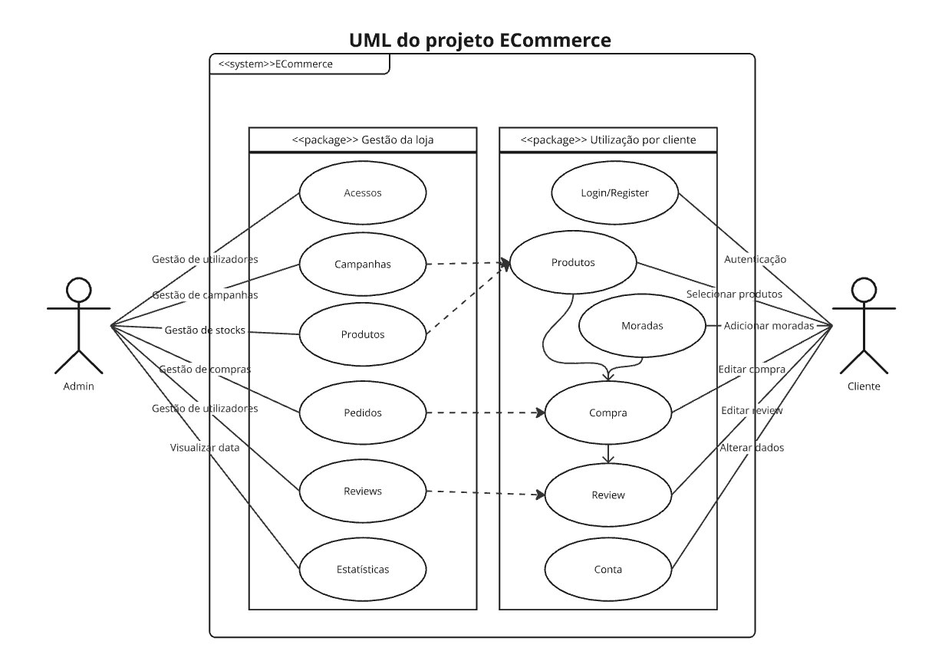

**4. Arquitetura e Tecnologias Utilizadas**

* Breve overview técnico:
  + Frontend: Blazor - componentes Radzen
  + Backend: ASP.NET, EFCore
  + Base de Dados: SQL Server
  + Outras ferramentas: JWT, Identity, API para ligação com as bases de dados

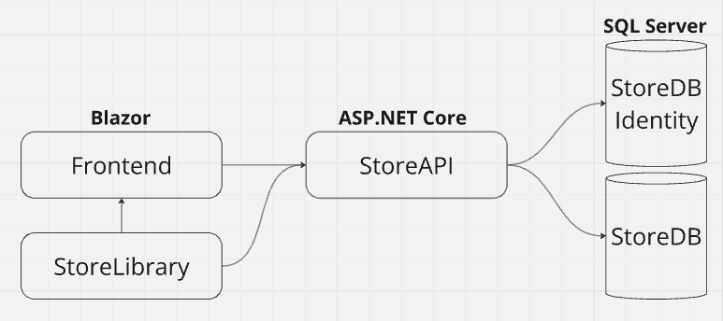

**5. Processo de Desenvolvimento**

* Metodologias usadas:
  + Scrum - a cada 3 dias era selecionado um novo Scrum master que iria atribuir tarefas e averiguar o progresso das tarefas atribuídas previamente.
  + Kanban - utilizado para organizar tarefas, atribuí-las a cada elemento do grupo e averiguar o seu progresso.
  + Desenvolvimento orientado a objetos.
  + Feature-driven development (FDD).
  + Organização, clean code & convenções de escrita das linguagens utilizadas:

1. Usar convenções de escrita das linguagens utilizadas
   1. C# -<https://google.github.io/styleguide/csharp-style.html>
   2. JavaScript -<https://google.github.io/styleguide/jsguide.html>
   3. HTML/CSS -<https://getbem.com/naming/>
2. Organizar projeto em folders - controllers na pasta Controllers, pages em Pages, etc
3. Código em inglês, conteúdo em português

* Etapas principais:
  + Planeamento inicial com um esboço do frontend do website, averiguação de requisitos para construção da base de dados, criação de uma listagem de métodos que interligam os dois.
  + Criação da base de dados e colocação desta num servidor remoto para acesso partilhado pelos membros da equipa.
  + Desenvolvimento e testes foram feitos em conjunto, certificando ao máximo que cada componente estava devidamente finalizado antes de incorporar o produto final.
* Principais desafios enfrentados:
  + Por falta de experiência, existiram n pontos que não foram analisados nem pensados na fase inicial de planeamento, pontos estes que se revelaram ser críticos e que criaram verdadeiros empasses no desenvolvimento. Infelizmente esta falha foi o fator que mais afetou a conclusão devida do projeto. Alguns exemplos serão:
    - A estrutura da base de dados não coincidir com as necessidades do website e aquilo que queríamos que fosse disponibilizado - isto levou a que código tivesse de ser reescrito várias vezes para incorporar as alterações;
    - A utilização e alteração de DTOs para utilização na passagem de informação entre o frontend e o backend foi benéfica e simplificou o desenvolvimento individual de cada componente mas criou muita confusão, especialmente quando pontos diferentes da aplicação (que estavam a ser desenvolvidos por elementos diferentes) partilhavam destes DTOs.
  + A utilização do Identity para autenticação, ainda que seja uma ferramenta muito interessante e completa, levou a que aparecessem problemas cuja resolução envolveria um estudo e análise mais aprofundados, mas para os quais não tivemos tempo. Um exemplo seria o ato de ir buscar o user.Id através de Claims resultaria sempre numa chave nula, pois o ato de busca em si estava a limpar o Claims.
  + A inserção de imagens através do frontend foi concluída mas a associação das mesmas aos elementos devidos não ficou funcional, teria sido necessário mais algum tempo para averiguar o porquê e resolver o problema.
  + Ao utilizar o Radzen deparámo-nos com várias situações em que este necessitava de algumas configurações específicas ao mesmo, sendo algo que tomou algum tempo para analisar e resolver. Por exemplo, a interatividade do layout precisava de um componente específico disponibilizado pelo Radzen mas desconhecíamos a sua existência.

**6. Demonstração (Demo)**

* Do lado do utilizador-cliente:
  + Registo/login

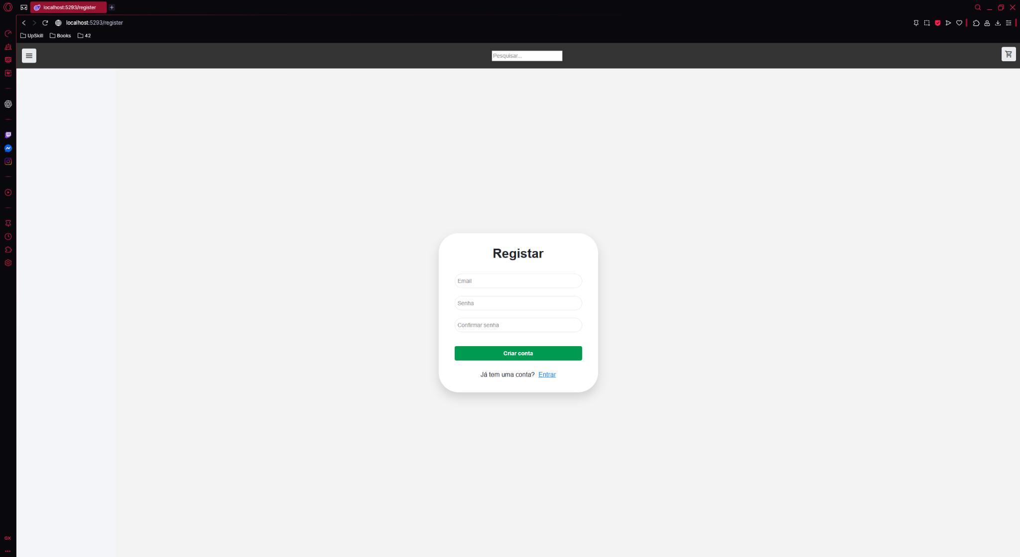

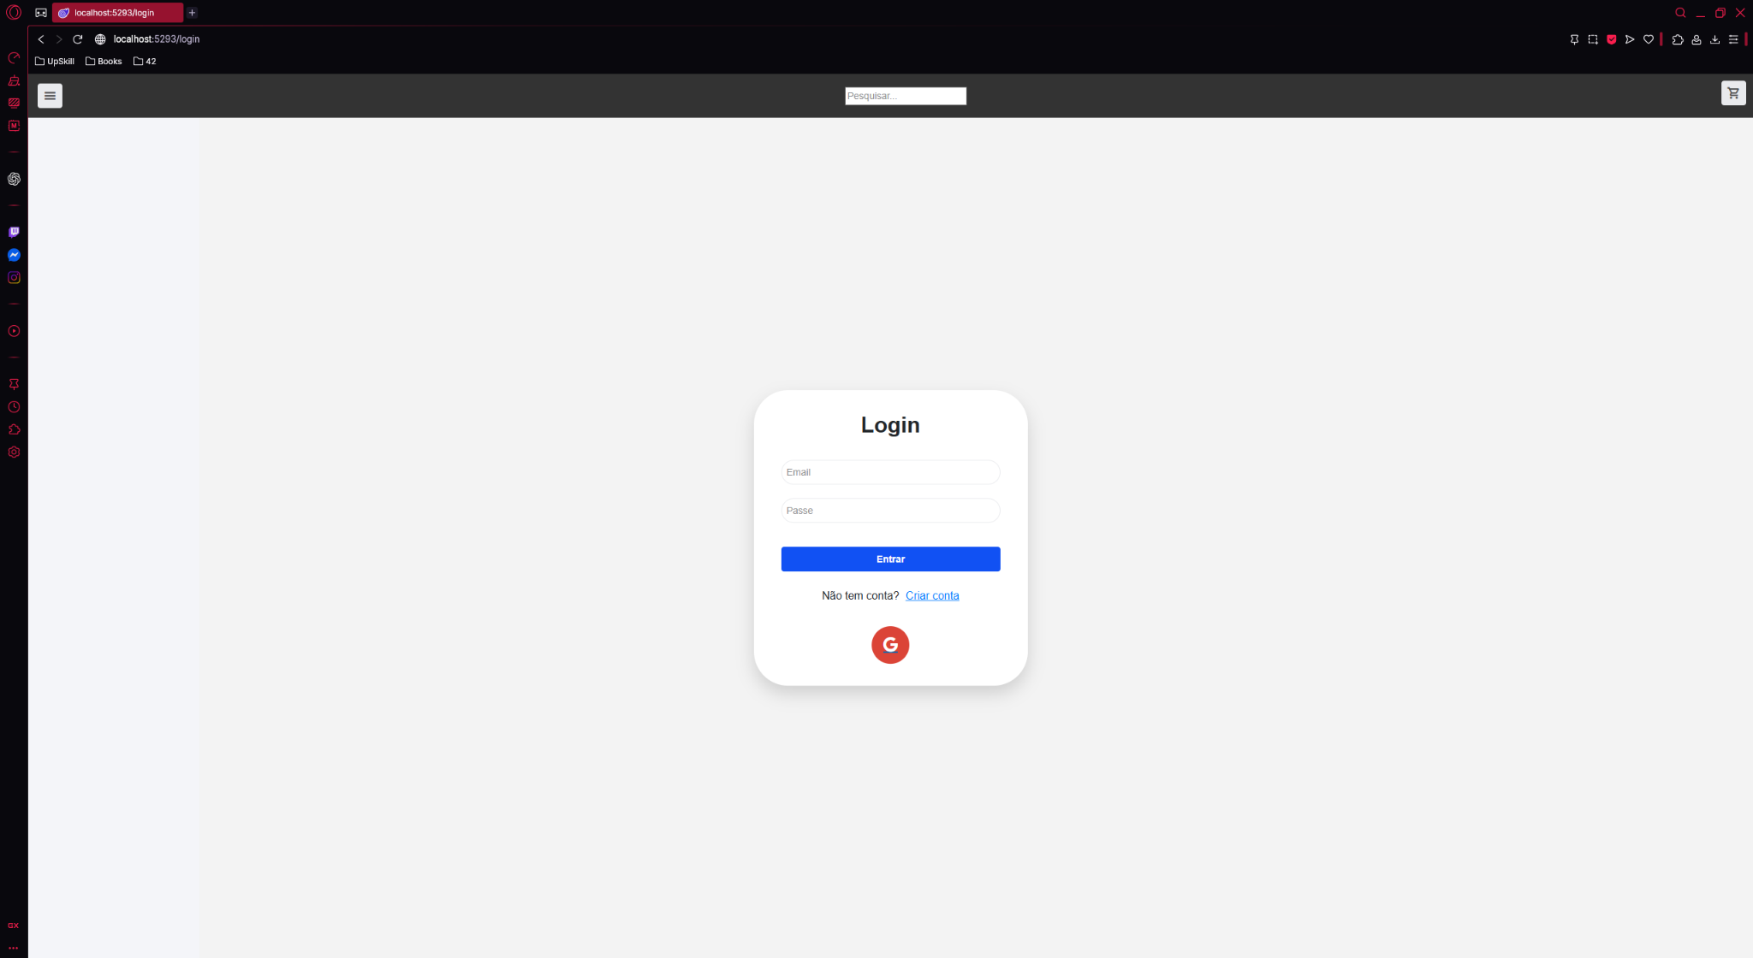

* + Ações principais do utilizador
    - Visualizar as campanhas através do componente Radzen “carousel e visualizar a listagem de produtos

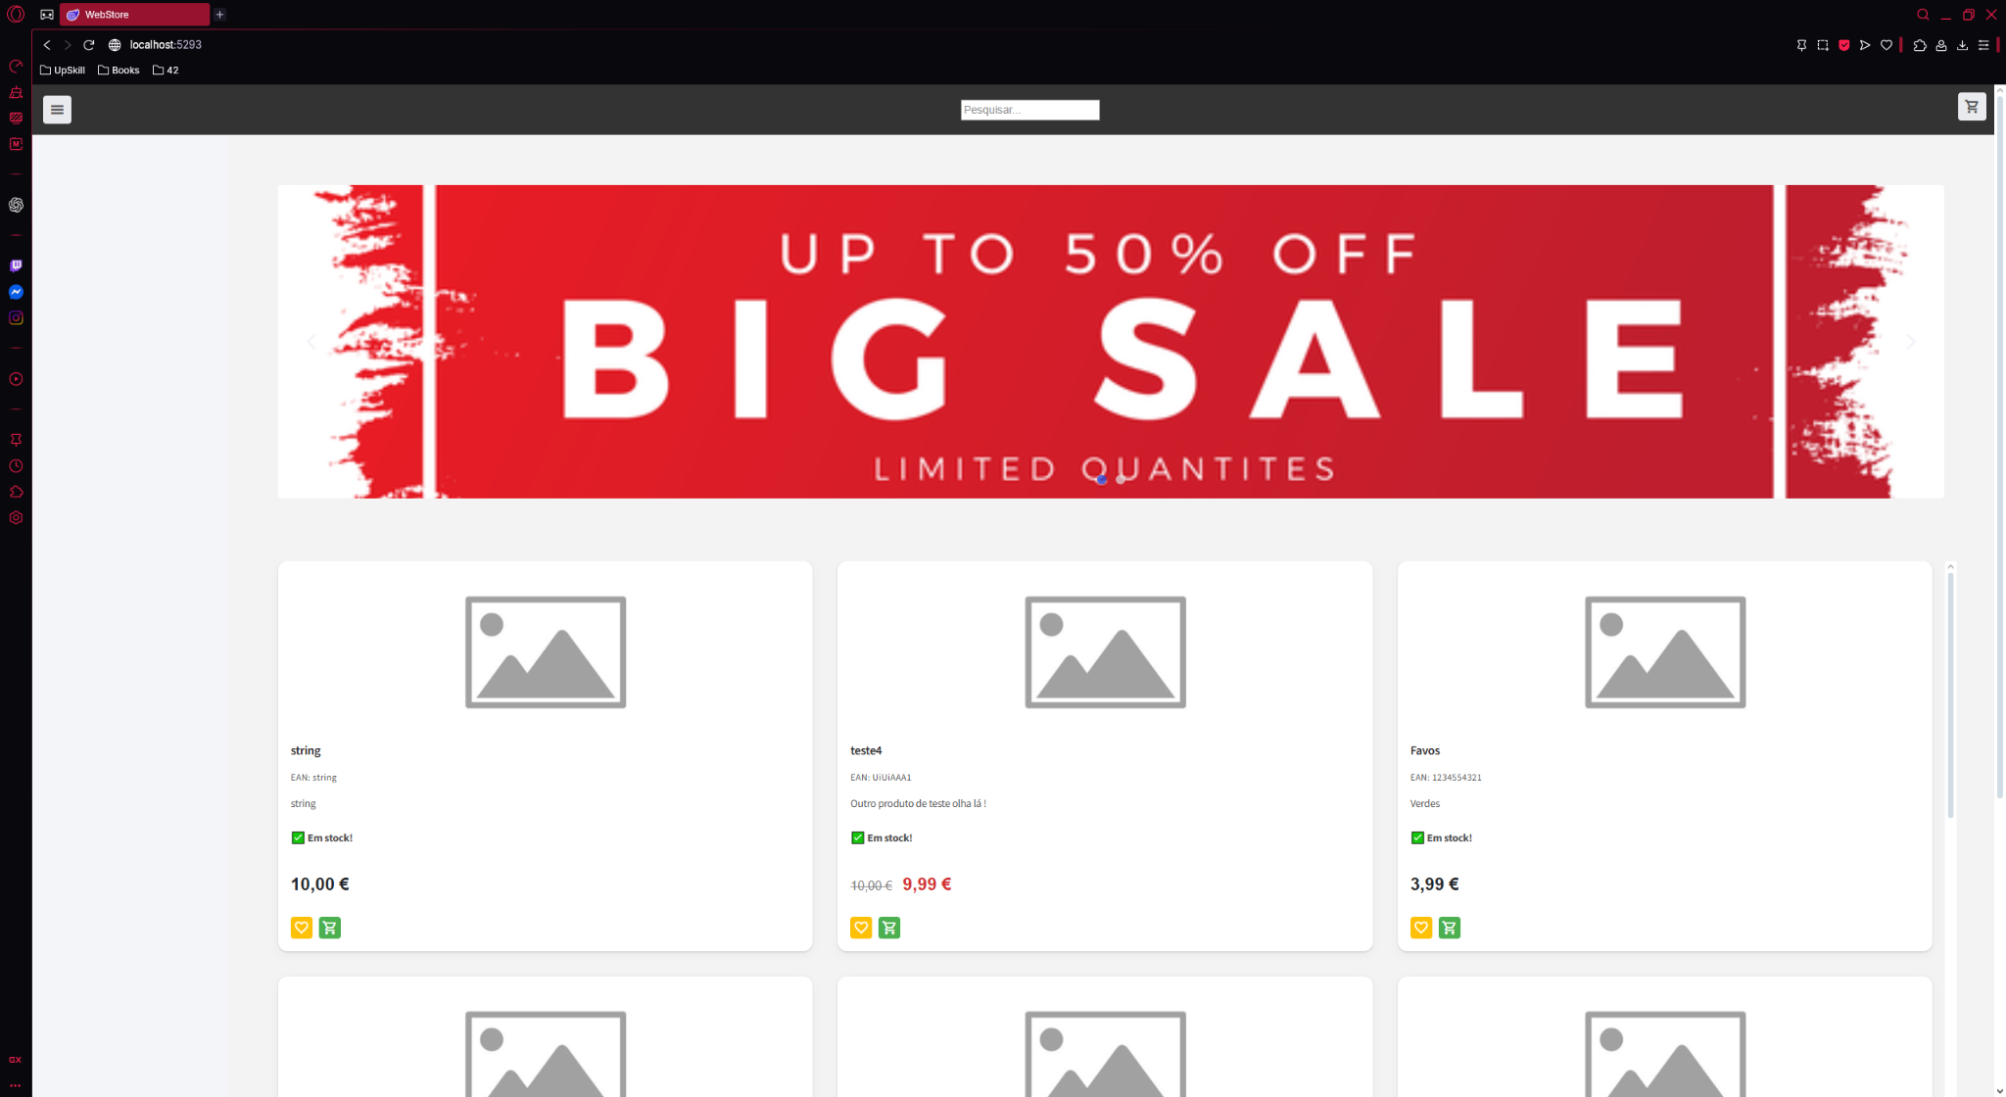

* + - Pesquisar por produtos

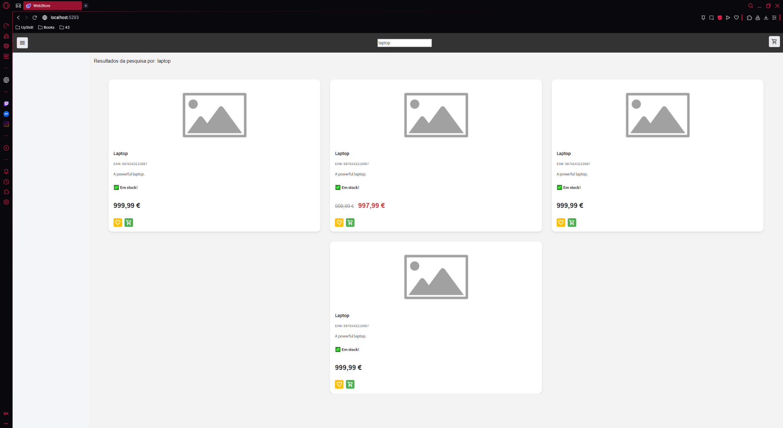

* + - Visualizar a página individual de cada produto, assim com as reviews de outros utilizadores

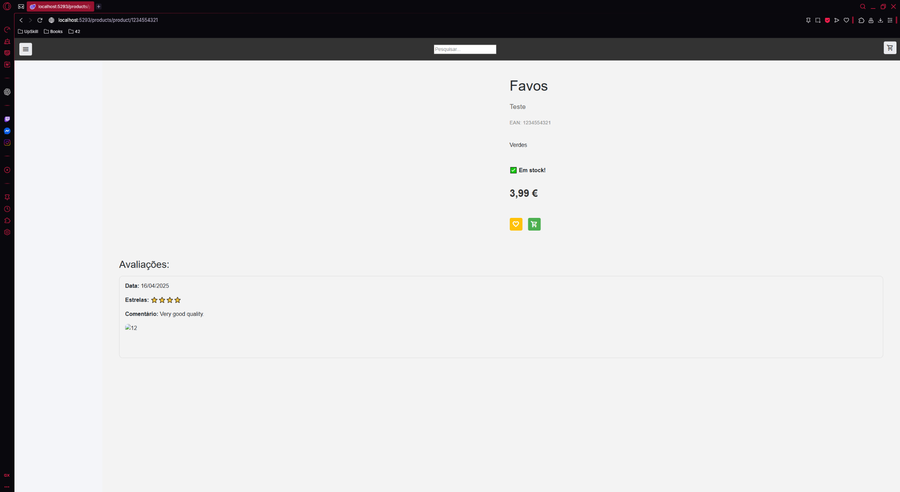

* + - Adicionar artigos à lista de favoritos ou ao carrinho de compras (não concluído - erro dos Claims mencionado em cima)
    - Fazer a conclusão da compra, inserindo os dados de envio, de faturação (se o cliente assim quiser) e os dados de pagamento

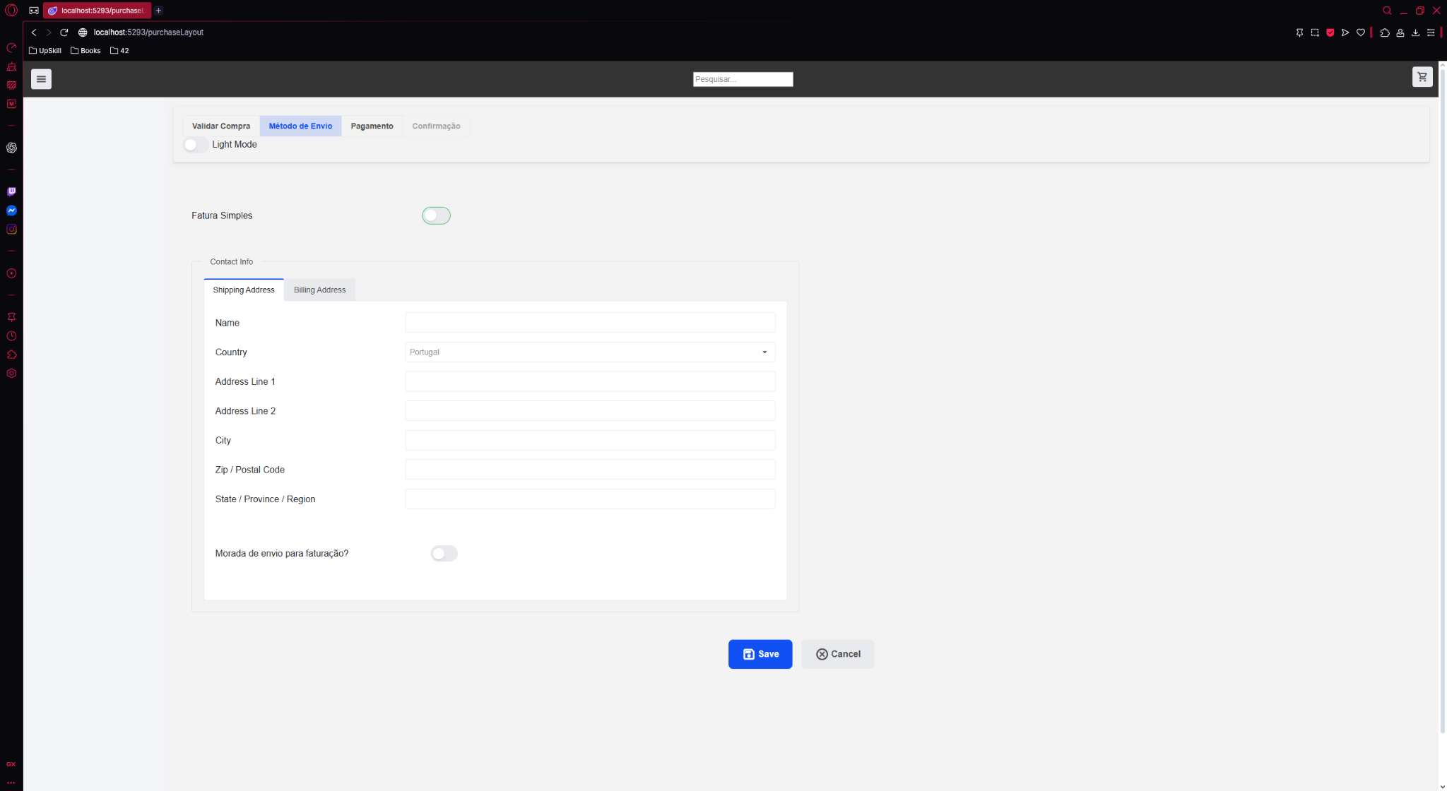

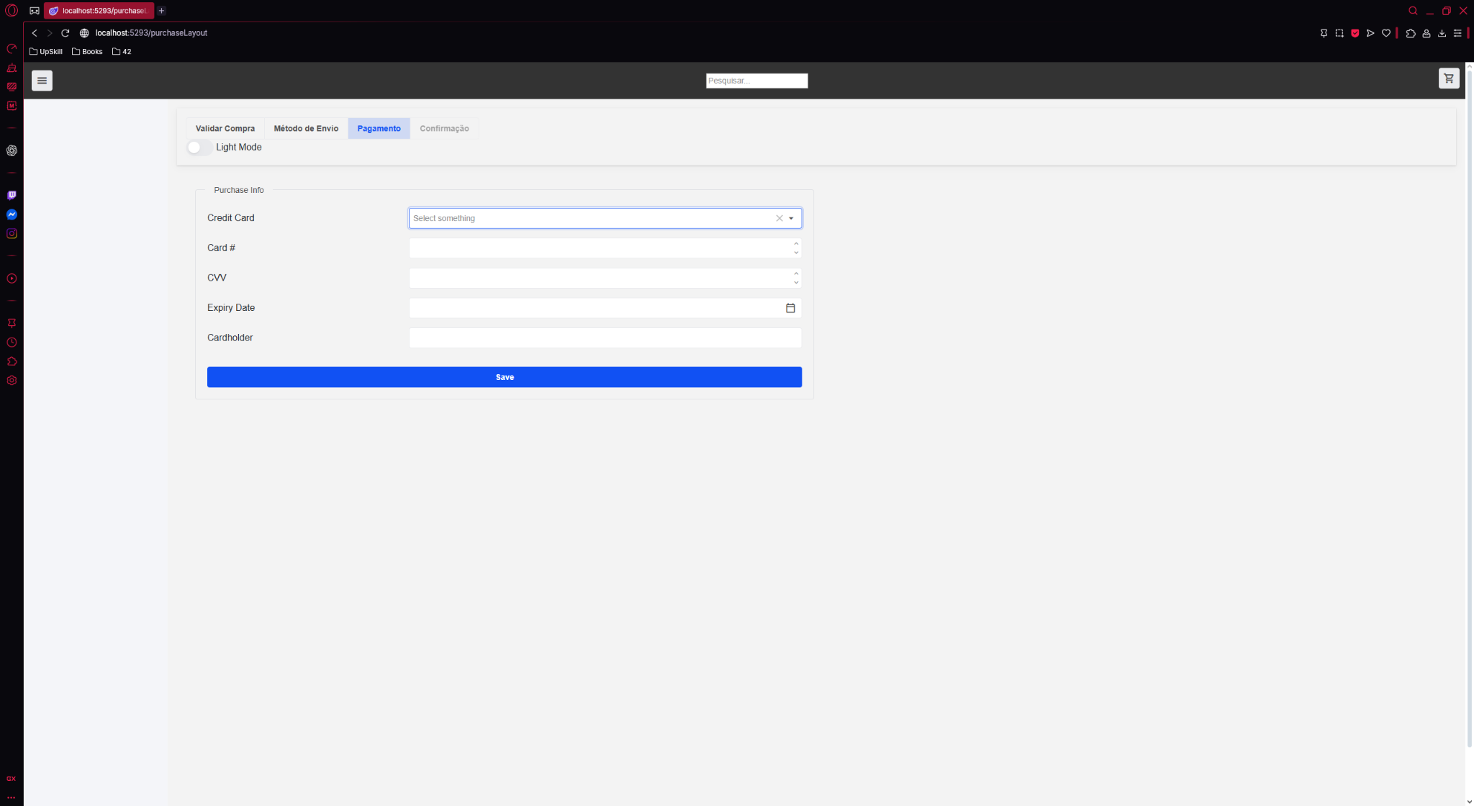

* Do lado do utilizador-admin: (acedendo através de url/admindoor)
  + Login ([admin2@gmail.com](mailto:admin2@gmail.com) - Teste1234.)

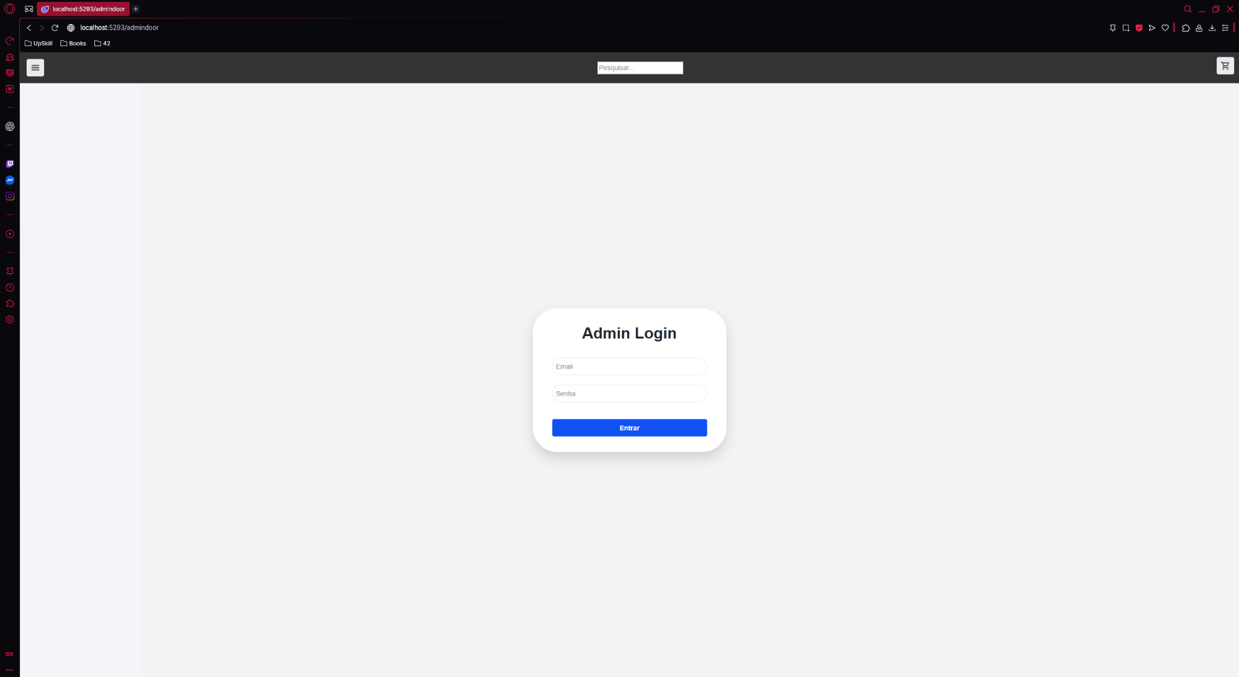

* + Gestão de contas (não iniciado)

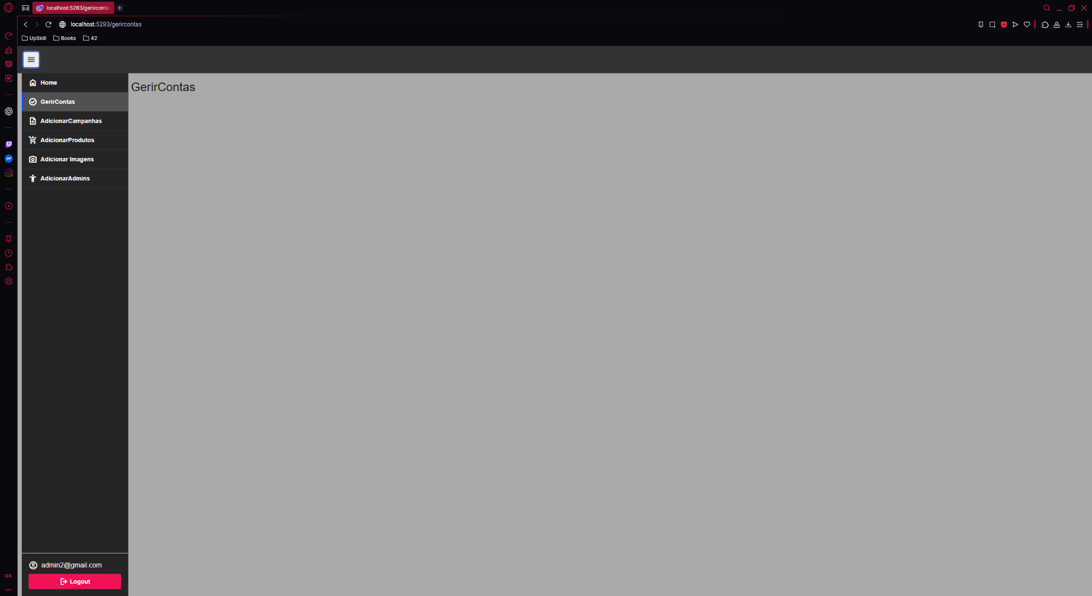

* + Gerir campanhas - criação e associação de produtos à campanha concluída

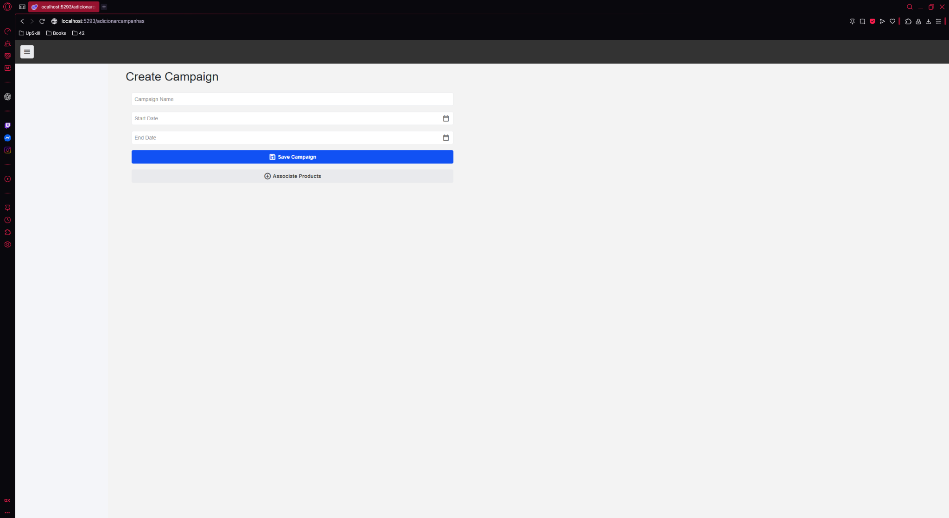

* + Gerir produtos - não concluído (seria possível editar/remover produtos)

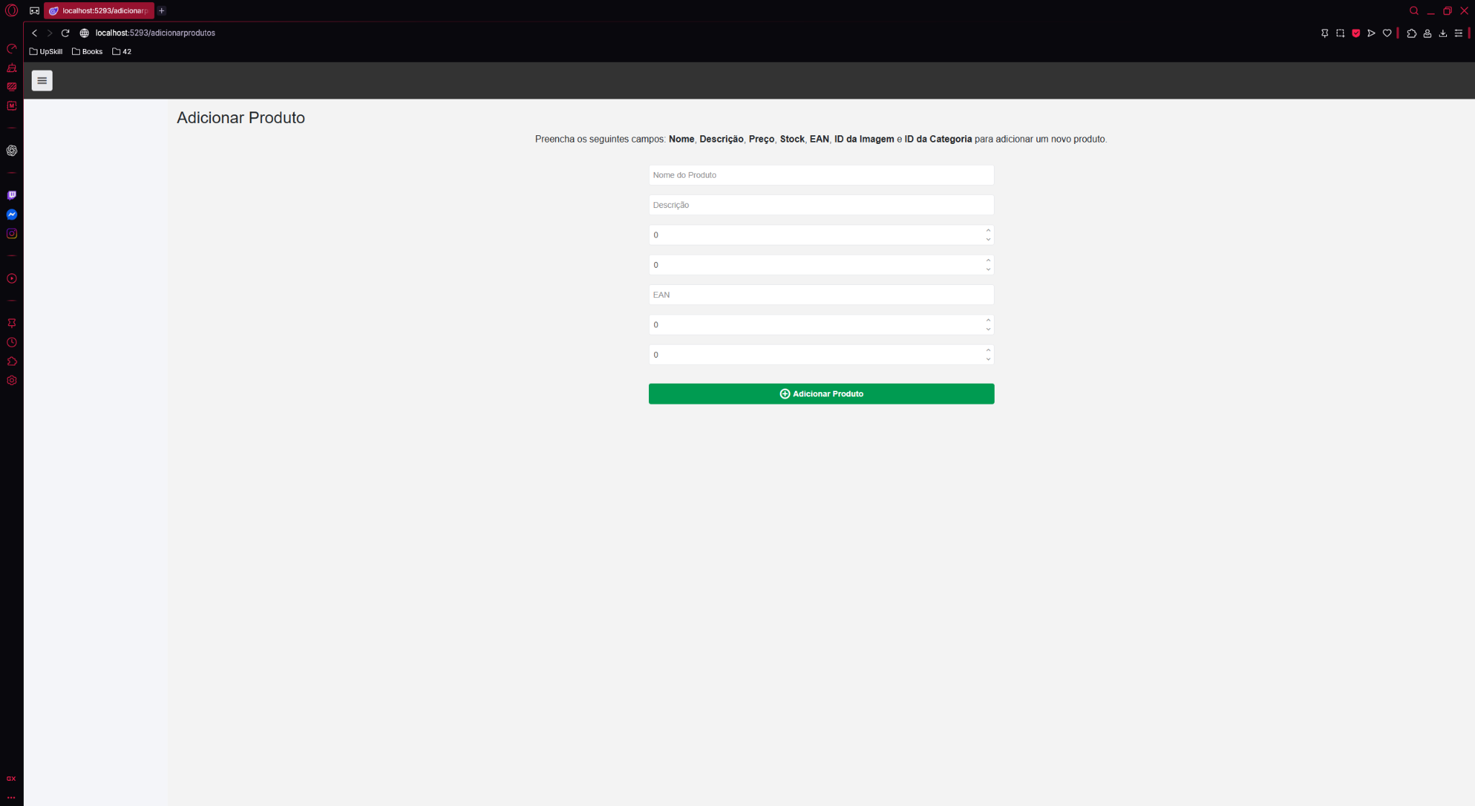

* + Adicionar imagem - concluído mas seria incluído na criação/edição de qualquer utilizador, produto, campanha e review

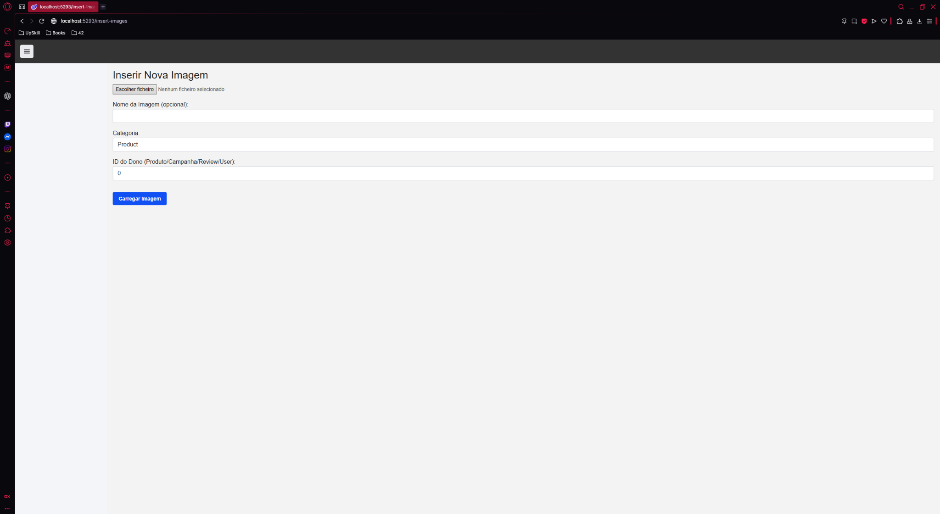

* + Adicionar admins - concluído mas seria incorporado na gestão de contas

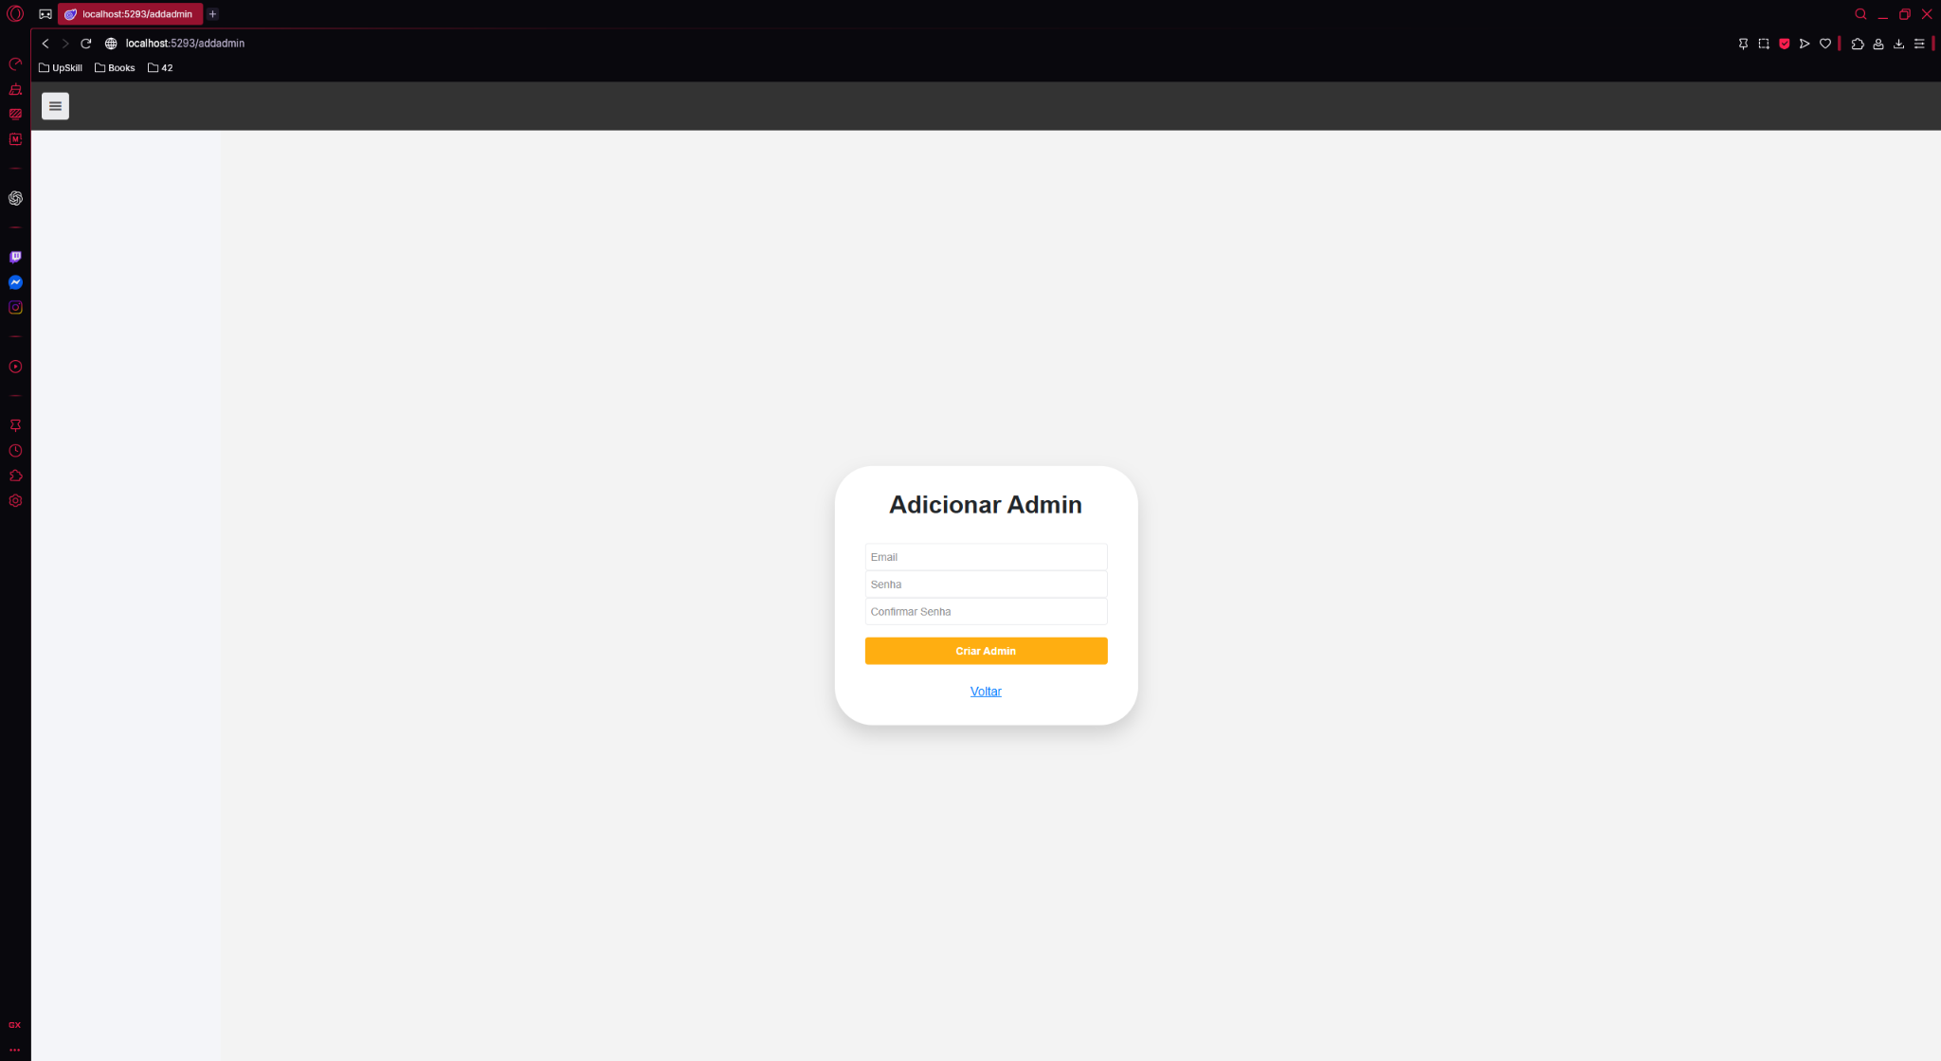

**7. Próximos Passos**

* O que está por vir: funcionalidades futuras, melhorias planeadas, possível lançamento, etc:
  + Resolução dos atuais problemas
  + Melhoria visual do frontend
  + Conclusão dos objetivos que ficaram pendentes

**8. Conteúdo adicional**

* Algumas prints do processo de desenvolvimento, o diagrama de flow dentro do website e o diagrama da base de dados

